# World Wide Web



Figure 1- Logo historique du World Wide Web

Table des matières

World Wide Web 1

2 – But 3

3 – Création 3

4 - Différence entre Web et internet 4

5 – Innovations 5

6 – Evolution 6

6.1 - Le 12 Mars 1989 : La première idée du Web 6

6.2 - Le 20 Décembre 1990 : La première page Web 6

6.3 - 30 avril 1993 : Il devient public 7

6.4 - Janvier 1994 : Yahoo 7

6.5 - Juillet 1995 : Amazon.com 7

6.6 - 16 Aout 1995 : Internet Explorer 8

6.7 - 1998 : Google 8

6.8 - 15 Juillet 2001 : Wikipédia 9

6.9 - 2005 : YouTube et le Web 2.0 9

6.10 -2008 : Les applis mobiles 10

6.11- 2010 : HTML5, Le future du Web 10

6.12 – 2020 : La société de consommation 10

6.13 – Le Future du Web 11

7 – Les protocoles 12

8 – Les langages 14

9 – Les objets connectés 16

10 – L'impacte 16

11 – Conclusion 18

12 – Avis Personnelle 18

Forestier Robin 18

Montandon 18

13 – Lexique 19

14 – Bibliographie 20

# 2 – But

Le but de ce document est de vous présenter le World Wide Web (WWW) de sa création jusqu’à aujourd’hui, en expliquant les innovations, les langages, les protocoles et l’impact qu’il a eu sur le monde.

# 3 – Création

Le Word Wide Web a vu le jour en 1989 au CERN. C’est l’informaticien Tim Bernes-Lee qui a eu l’idée de créer un system hypertexte sur le réseau informatique du CERN pour faciliter le partage d’informations au sein de ce dernier.

Durant la même année, le CERN décide d’utiliser le protocole de communication TCP/IP, ce qui leur permettra d’ouvrir leur première connexion avec internet.

Pendant une année, Tim Bernes-Lee travaille avec Robert Cailliau pour développer le premier navigateur et le premier serveur http.

World Wide Web (navigateur) est le premier navigateur pouvant modifier de l’HTML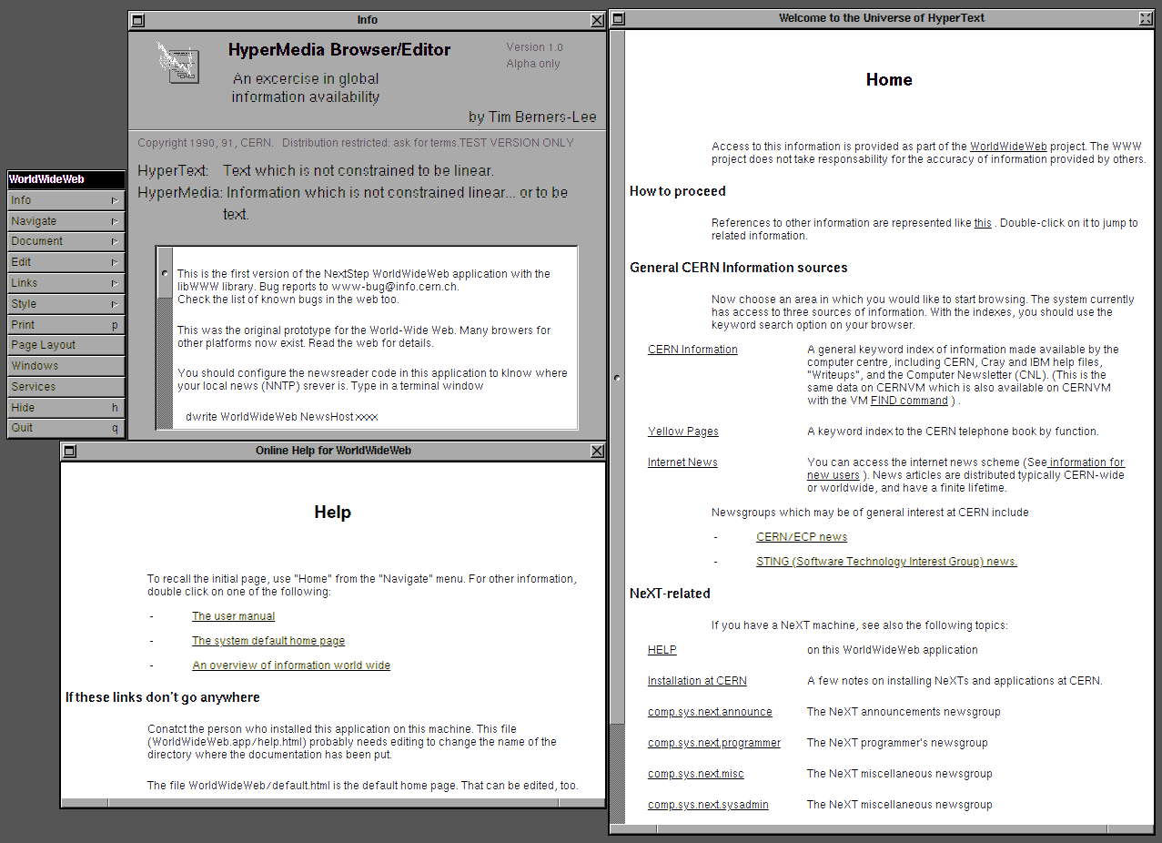

Figure 2 – World Wide Web (navigateur), premier navigateur Web.

Il permet de modifier directement le texte, importer des nouveaux documents, créer des nouvelles pages etc.

# 4 - Différence entre Web et internet

Si l’on recherche la date de création du Web, on trouve le 12 mars 1989, alors que si vous cherchez la date de création d’internet, Wikipédia vous donnera : 1934, soit environ 55 ans d’écart.

Internet est le nom donné au réseau informatique mondial (public ou privé). Ce réseau permet le transfert des paquets, exactement comme avec la Poste. Vous mettez tout dedans, affichez le lieu de destination sur l’étiquette et vous l’envoyez.

Le Web, raccourci de World Wide Web est un système utilisant internet pour transférer des liens HyperText, des documents etc.

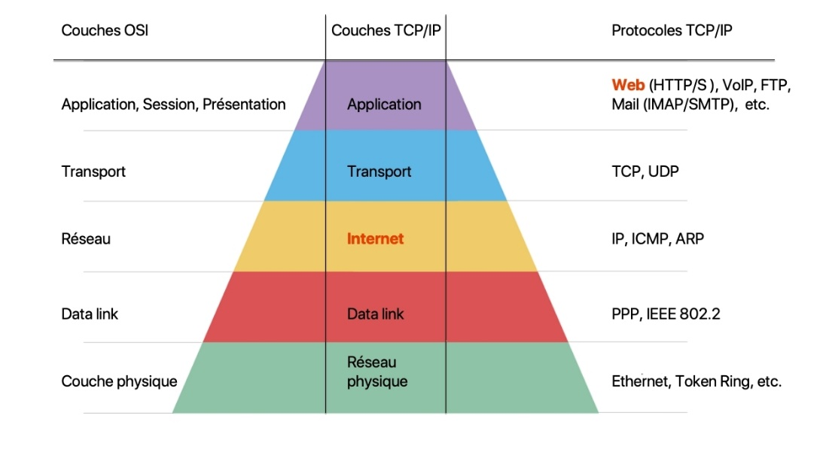

Figure 3 - Couches OSI

Comme montré sur l’illustration ci-dessus, le Web en violet et une des couches les plus au-dessus de la pyramide et internet se trouve en jaune vers le milieu.

En observant la pyramide ci-dessus, on y voit trois colonnes. Couches OSI, nom désignant toutes les couches utiles pour réaliser de la communication. La colonne du milieu, couches TCP/IP, désigne tous les protocoles utiles aux partages de données et les protocoles TCP/IP indiquent tous les noms de protocoles utilisés par et pour le fonctionnement du Web.

# 5 – Innovations

Les liens hypertextes ou hyperliens sont l’une des plus grandes révolutions du web, car c’est ce qui nous permet de passer d’un document à un autre, d’une page à une autre.  
Les liens hypertextes se trouvent partout, il suffit de rechercher quelque chose sur Google pour en obtenir des milliards.

Par exemple, si je recherche “World Wide Web”, j’obtiens plus de 4 milliards de résultats sous la forme de liens hypertextes.

Dans la majeure partie du temps, ils sont affichés en bleu et quand on passe la souris dessus ils deviennent soulignés. Un lien déjà exploré serra affiché en violet.

Le Web a aussi permis la création de sites comme Amazon, Wikipédia ou YouTube qui permettent respectivement, l’achat, la connaissance et le divertissement.

Amazon et tous les sites de vente en ligne ont révolutionné le marché de la vente et des achats. On a pu voir certains effets bénéfiques durant la période de la Covid-19, tout particulièrement durant les confinements, car ces marchés sont restés disponibles.

« Wikipédia, l’encyclopédie la plus fournie et la plus consultée au monde. » Rien qu’avec cette phrase, on comprend pourquoi ce site a à lui seul révolutionné le partage d’informations et de connaissances.

YouTube est le parfait exemple de ce qu’a pu apporter le Web, car avec plus de 2 milliards d’utilisateurs, il est actuellement le deuxième réseau social avec le plus d’utilisateurs juste derrière Facebook et ses 2,5 milliards d’utilisateurs. Actuellement, ces réseaux sociaux ont complétement supplantés les médias traditionnels tels que la télévision ou les journaux car avec l’arrivée des smartphones, tous les utilisateurs peuvent être informés en tout temps et en tout lieu.

Le Web a aussi innové dans le domaine du travail et de l’apprentissage en général. Que ce soit dans la publicité en ligne, dans les sites d’annonces ou de recherche de travail. On a vu ce domaine se développer avec des sites comme LinkedIn.com ou encore jobs.ch. Pour le domaine de l’apprentissage, sans prendre en compte la crise actuelle de la Covid-19, il existe de nombreux sites ou applications permettant à quiconque d’apprendre. On voit maintenant des sites comme OpenClassrooms (anciennement site du zéro), permettant d’apprendre énormément de choses dans le monde du numérique ainsi que de suivre des formations jusqu’à bac + 5 et d’obtenir des diplômes reconnus en France pour les utilisateurs premium.

# 6 – Evolution

## 6.1 - Le 12 Mars 1989 : La première idée du Web

« *Vague, mais excitant* ». Voilà comment Mike Sendall, le chef de Tim Berners Lee au CERN, avait commenté le document du jeune informaticien britannique posé sur son bureau. Il propose un système de liaisons entre les nombreux documents scientifiques du CERN notamment grâce au lien hypertexte. Sans se rendre compte, il vient de créer les bases d’une des plus grandes révolutions technologiques.

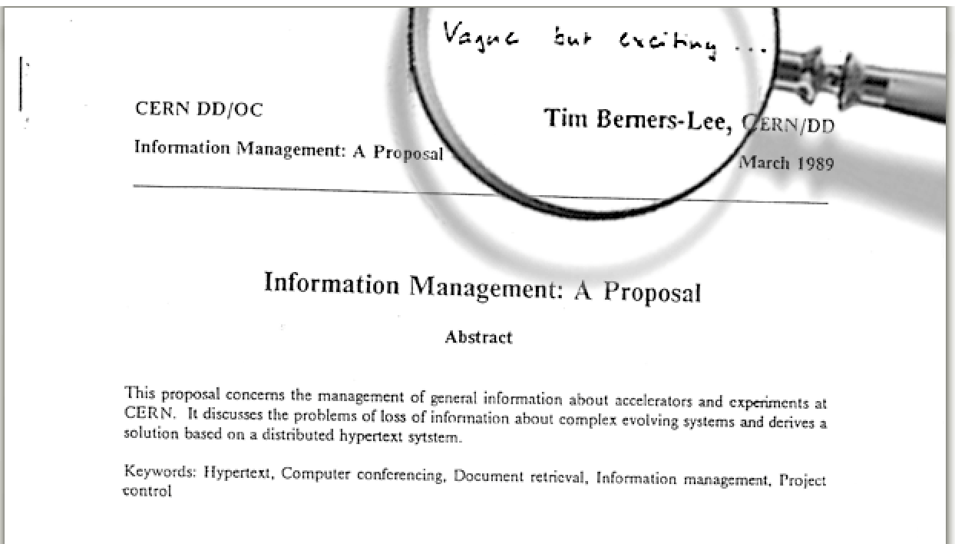

Figure 4 - Document de Tim Berners Lee

## 6.2 - Le 20 Décembre 1990 : La première page Web

Le tout premier site et serveur Web voient le jour sur NeXT. C’est l’ordinateur que Sendall a offert à Tim Berners Lee. Le site, qui est consultable seulement sur le réseau interne du CERN, est affiché sur un outil baptisé « navigateur » qui se nomme World Wide Web. Tim Berners-Lee qui travaille désormais en duo avec le Belge Robert Caillau, définissent pendant une année les bases de la technologie. Ils font deux protocoles de base, le HTTP (localise et lie les documents) et le HTML (pour créer les pages).

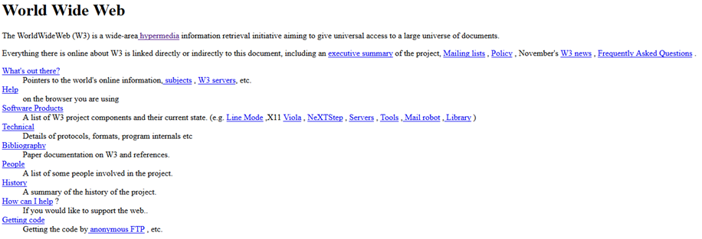 Figure 5 - première page Web

Cette page web est réalisée uniquement en HTML et on y voit des liens hypertextes.

## 6.3 - 30 avril 1993 : Il devient public

Des mois après les débuts du navigateur Mosaic, le CERN dévoile son projet et le rend public en publiant son code source. Il est désormais accessible à tout le monde. Le Web voit très vite son usage exploser sur Internet. Netscape est le premier navigateur qui est réellement grand public et qui ferra démocratiser le Web à grande échelle.

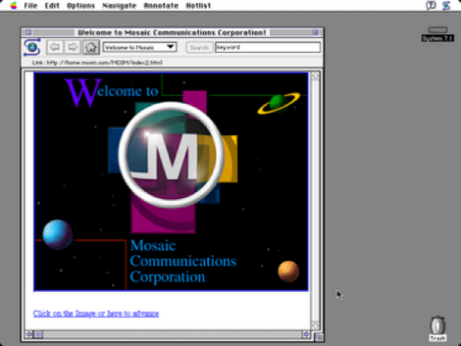

Figure 6 –Navigateur Mosaic

## 6.4 - Janvier 1994 : Yahoo

Il y a de plus en plus de sites, à tel point qu’on s’y perd facilement. Deux étudiants de Stanford, Jerry Yang et David Filo, ont eu l’idée de faire une sorte d’annuaire pour site qui permet de classer ces nombreux sites de façon thématique. Il est tout d’abord baptisé « Jerry’s guide to the World Wide Web »*,* avant de se faire très vite rebaptiser « Yahoo ».

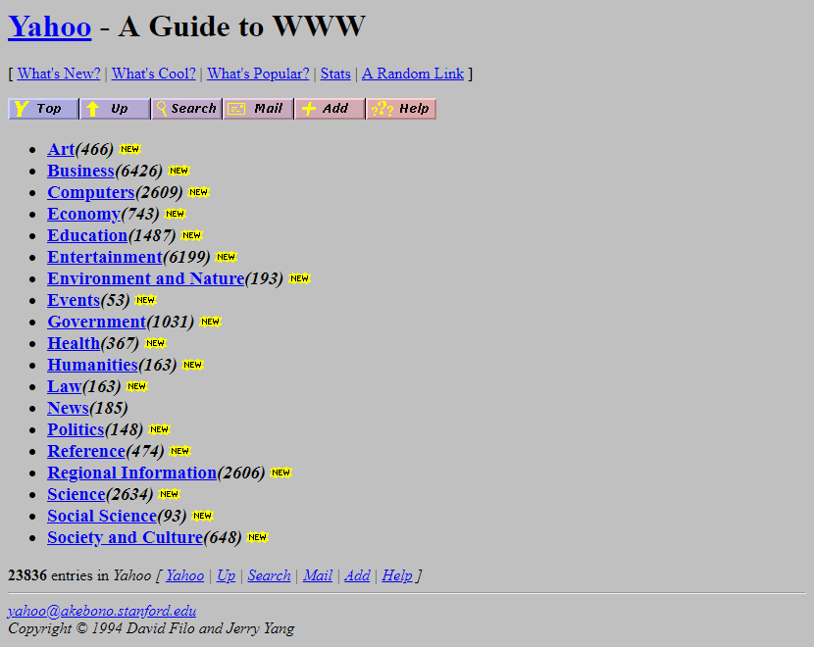

Figure 7 -Navigateur Yahoo

## 6.5 - Juillet 1995 : Amazon.com

Depuis son garage de Bellevue dans l’état de Washington, Jeff Bezos ouvre sa librairie en ligne du célèbre nom d’Amazon.com. Au début, il ne vend que des livres jusqu’au moment où il est persuadé que le futur du commerce serra sur le Web. Maintenant, il vend divers objets et développe plusieurs projets comme Alexa, Amazon Go et Amazon Scout.



Figure 8 - Logo Amazon

## 6.6 - 16 Aout 1995 : Internet Explorer

Microsoft décide de lancer son propre navigateur, qui fait succès. Internet Explorer n'est proposé qu'en option. Le succès mondial de Windows fera de même pour son navigateur, jusqu'à l’arrivée de deux géants des navigateurs Web Firefox et Google Chrome.

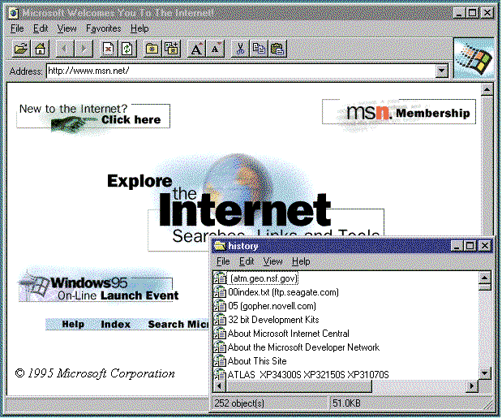

Figure 9 -Internet Explorer

## 6.7 - 1998 : Google

Alors que tout le monde n’utilise que Yahoo et Altavista. Pendant ce temps à Stanford, deux jeunes ingénieurs viennent de créer un moteur de recherche révolutionnaire. Contrairement à Altavista, qui classe les sites selon le nombre de consultations, Google, lui, classe les sites selon les pages les plus visitées et aussi selon le nombre et la qualité des liens qui pointent vers elle. Le succès du site est immédiat car les résultats de recherche sont plus pertinents et moins ringardisés que chez Altavista ou Yahoo.

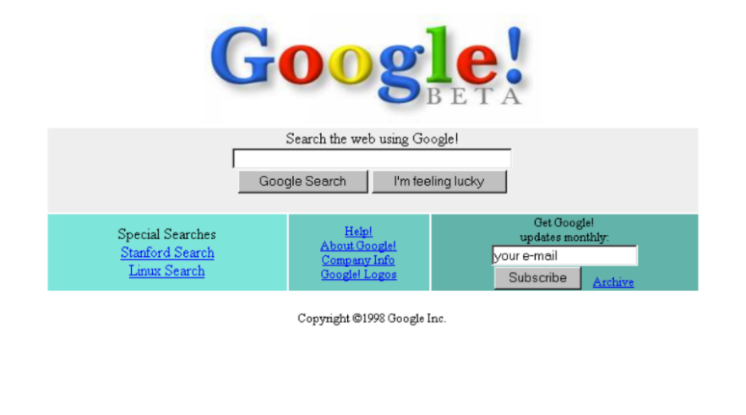

Figure 10 - Version beta de Google

## 6.8 - 15 Juillet 2001 : Wikipédia

Wikipédia est né d'un échec, celle de Nupedia, dont le projet était de faire une encyclopédie gratuite en ligne. Le but étant que les articles soient écrits par des experts après avoir subi un contrôle strict avant d'être publiés sur le site. Mais, devant le faible nombre d'articles publiés, le patron de Nupedia doit imaginer un tout autre système de validation, qui passera par une technologie encore peu connue à l'époque, le Wiki, qui permet aux visiteurs d'un site d'en modifier eux-mêmes le contenu. Wikipédia reçoit 500 millions de visiteurs uniques par mois.

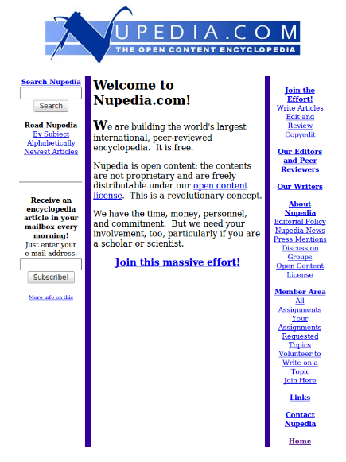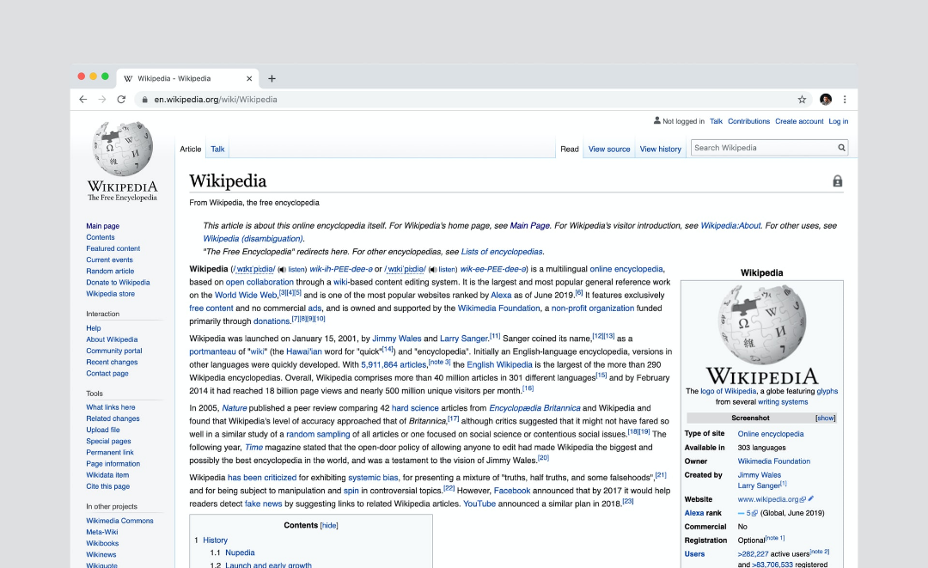

Figure 11 -Page Nupedia Figure 12- Page Wikipédia

## 6.9 - 2005 : YouTube et le Web 2.0

Depuis les années 2000, les internautes s’emparent du Web. Il ne suffit plus de consommer le contenu de tous ces sites, ils veulent maintenant produire leurs propres contenus. En 2004, c’est l’arrivée du Web 2.0 qui deviendra plus simple d’utilisation et plus rapide. Puis apparaît YouTube le 14 février 2005. YouTube est une plateforme de partage de vidéos, elle va révolutionner la consommation de vidéos et va se faire racheter pour plus de 1,65 milliards de dollars par un géant déjà connue « Google ».

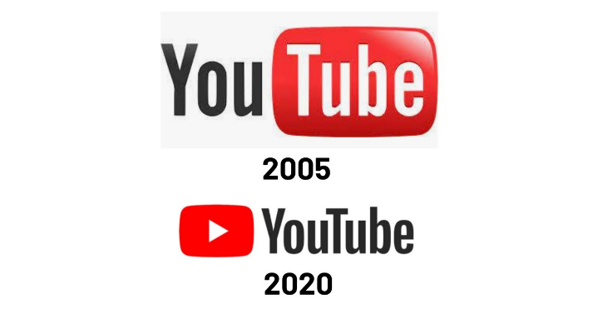

Figure 13 -Logo YouTube

## 6.10 -2008 : Les applis mobiles

En 2008, le patron d’Apple, Steve Jobs annonce l’arrivée d’une boutique en ligne accessible sur tous les appareil IOS qui se s’appellera l’App Store. Aujourd’hui, les applis sont devenues une grande menace pour le Web car nous n’avons plus besoin du navigateur pour ouvrir nos sites et ces petits programmes indépendants ont pour but de nous garder dans l’appli. Est-ce que c’est la fin de l’hypertexte qui nous permettait de nous balader de lien en lien ou le début d’une technologie prometteuse.

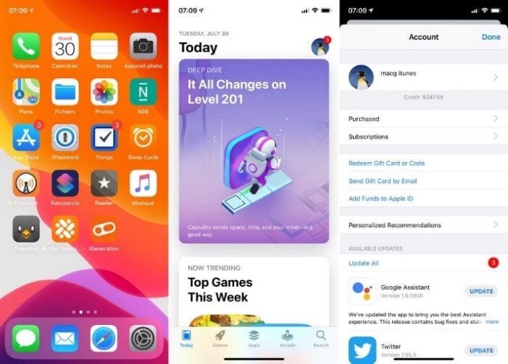

Figure 14 – App Store sur Iphone

## 6.11- 2010 : HTML5, Le future du Web

Le HTML de Tim Berners-Lee est une douce révolution mais grâce à la 5ème version, on peut profiter de nombreux standards de balisage pour les pages Web, des associations avec des technologies comme le JavaScript sans oublier de nouveaux services apparaissent encore. Le but de cetteversion 5 est de rendre les pages Web encore trop statiques, plus dynamiques pour ne plus envier les applications ou les logiciels.

## 6.12 – 2020 : La société de consommation

Le Web en 2020 est devenu une unité à part entière. Comme on peut le voir sur cette image ci-dessous, il n’existe plus aucun pays sans connexion à internet et certains pays ont presque une population connectée à 100%.

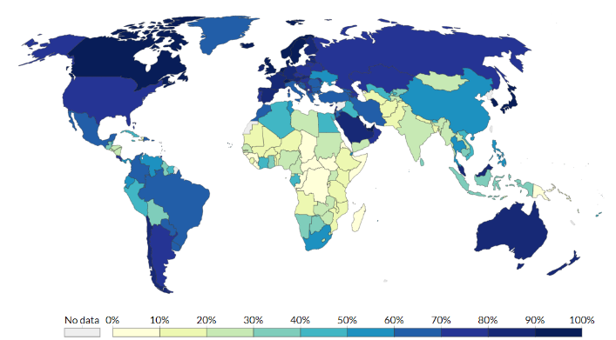

Figure 15 – pourcentage de la population utilisant internet

D’après ourworldindata.org, la Suisse se classait en 2017 : 18ème avec 93,71% de sa population utilisant internet. Toujours le même article, on peut voir l’Icelande qui avec 98,24% de sa population utilisant internet est le pays avec le plus haut pourcentage. Ces chiffres montrent très simplement à quel point internet est omniprésent dans le monde.

Pour résumer rapidement l’année 2020 et l’impact du web sur notre société, voici une infographie de BOMO résumant ce qui se passe en **1 minute** sur le Web.

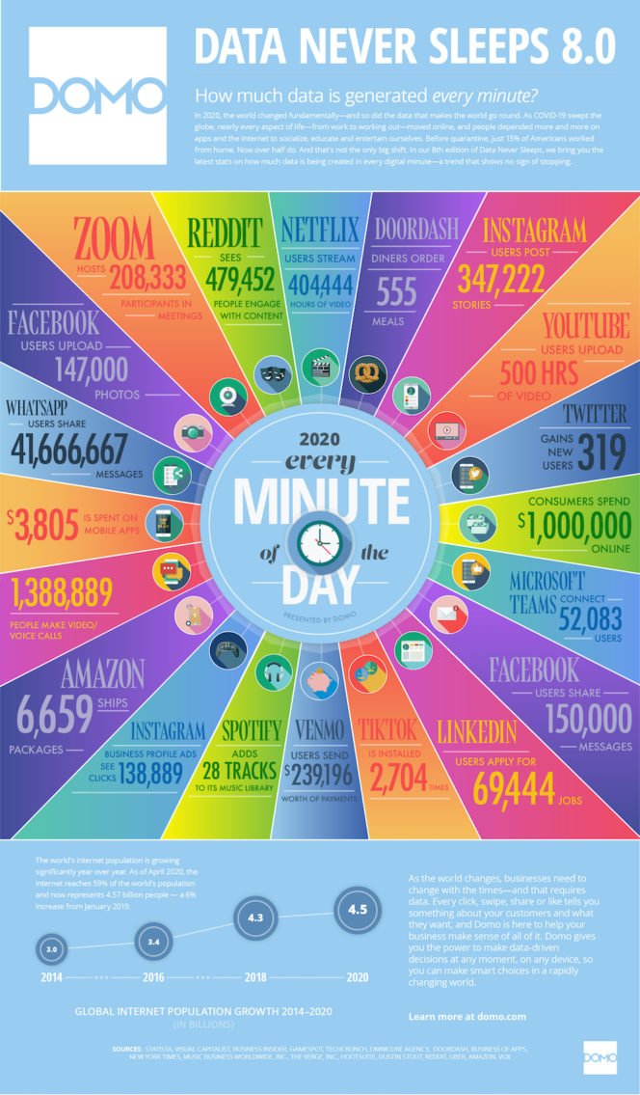

Figure 16 - Les statistiques en 2020

## 6.13 – Le Future du Web

Le 25 novembre 2019, Tim Berner-Lee a annoncé une initiative mondiale contre les dérives d’internet. Dans cette initiative, il est soutenu par des géants du domaine comme Microsoft et Google mais il est également soutenu par des gouvernements comme la France et l’Allemagne.

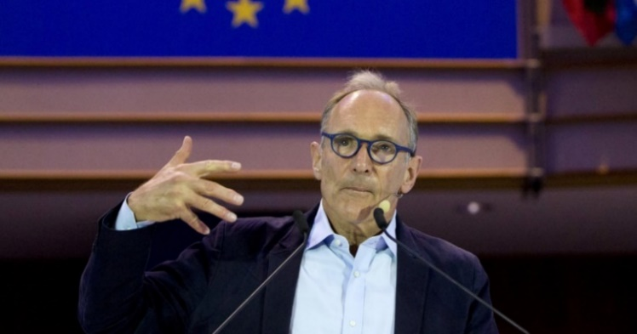

Figure 17 – Tim Berners-Lee en 2019

Le plan d’action vise à stopper les abus croissants sur le net. L’objectif est de construire un meilleur internet. Pour Tim Berner-Lee le Web est devenu une menace pour lui. Les théories du complot sont trop rapidement diffusées, ce qui provoque des révolutions manipulées. Il a identifié trois problèmes majeurs. D’abord, les appels à la haine, les trolls et les fausses informations qui se multiplient sur les réseaux. Ensuite, l’ensemble des actions de piratage, issues d’acteurs privés ou publics. Tim Bernes-Lee demande de renforcer les lois et la régulation du monde numérique.

La solution, le physicien Britannique travaille déjà sur une solution nommée « Solid ». Le projet Solid consiste à stocker les données personnelles des utilisateurs sur un cloud ou physiquement chez soi. Le but est que les utilisateurs puissent choisir quel service peut accéder à quelles données.

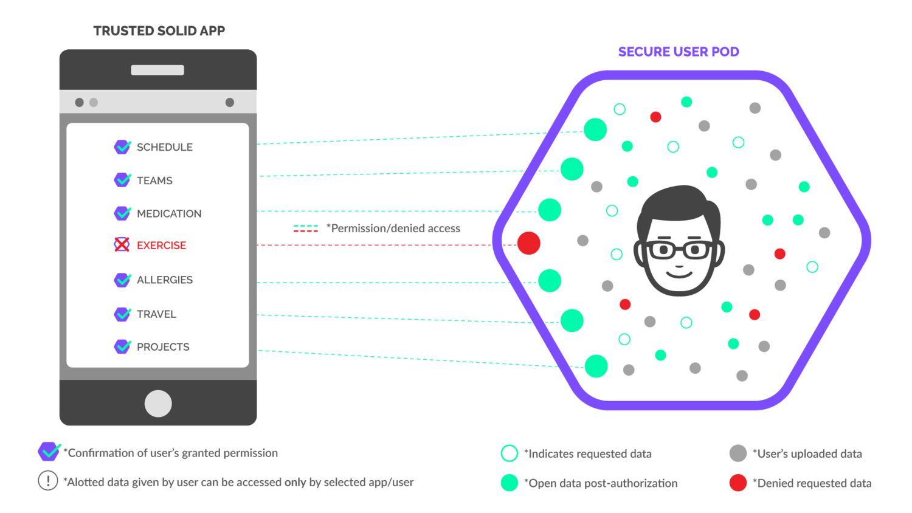

Figure 18 – Principe de Solid

# 7 – Les protocoles

Pour réussir à faire communiquer tous les ordinateurs et les serveurs entre eux à travers le monde entier, il a fallu créer des règles, on les appelle « protocoles ». Chacun de ses protocoles a une fonction très précise. Il en existe plein, mais dans la plupart du temps, ils sont régis par d’autres protocoles de plus bas niveaux.

Les **protocoles bas niveau** : ce sont les protocoles principaux. Ils sont à la base de toutes les communications.

* TCP (Transmission Control Protocol)
* UDP (User Datagram Protocol)

Ces deux protocoles de base permettent le transport d’informations sur internet grâce aux informations du réseau comme l’IP. Ils permettent la connexion entre les deux appareils puis le transfert des informations et finissent par se déconnecter.

Sans ces protocoles, Tim Bernes-Lee n’aurait jamais pu créer le web.  
Le TCP a été créé par Monsieur Vincent Cerf. Ce protocole est le plus important des deux car il est utilisé pour transférer des pages web, des images, des vidéos, des e-mails...

Avec les protocoles de bas niveaux, des gens ont pu créer les protocoles de **hauts niveau** basés sur eux. Dans les protocoles de haut niveau, on peut retrouver : l’HTTP, HTTPS, IMAP, FTP... Pour le Web, chacun de ces protocoles a sa propre utilité, HTTP : protocoles de transfert hypertext (HTTPS : sécurisé), IMAP : protocoles pour l’envoi de message (e-mail), FTP : protocole de transfert de fichier.

Voici une illustration expliquant les différents niveaux. Du support physique (cuivre, fibre optique...) jusqu’à l’HTTP, FTP...

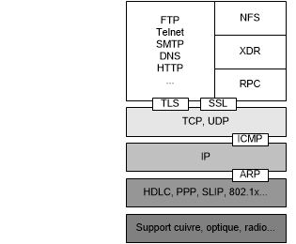

Figure 19 – Structure du Web

The Hypertext Transfert Protocol, HTTP a été développé pour le World Wide Web. Tim Berners-Lee a lui-même créé l’HTTP. Ce protocole permet de créer une requête à un serveur, par exemple, de lui demander de nous renvoyer une page web. On a aussi parlé de l’HTTPS. Quelle différence y a-t-il entre l’HTTP et l’HTTPS ? La différence est très simple, l’HTTPS est sécurisé. On voit maintenant de plus en plus en arrivant sur des sites web “Site non sécurisé” quand ils utilisent des serveurs en HTTP. Pour terminer, si vous regardez dans la barre de recherche de votre navigateur internet favori, vous verrez surement :

fr.wikipedia.org/wiki/World_Wide_Web

Mais si vous cliquez dessus, vous verrez qu’il affichera plus d’informations :

[https://fr.wikipedia.org/wiki/World_Wide_Web](https://fr.wikipedia.org/wiki/World_Wide_Wesb)

On voit donc, que c’est un serveur en HTTPS (sécurisé).

# 8 – Les langages

Pour créer, colorer et animer des sites web, les développeurs ont dû utiliser des langages de programmation. Il existe beaucoup de programmes, mais les plus utilisés sont :

* HTML (Hypertexte Markup Langage)
* CSS (Cascading Style Sheets)
* JavaScript
* PHP (HyperText preprocessor)
* SQL (*Structured Query Language)*

Chacun de ces langages a son propre rôle à jouer dans la création d’une page web.

Le langage HTML permet de structurer une page, d’afficher des ressources multimédia comme des images ou des vidéos. Le code HTML d’une page web est toujours accessible par tous, il suffit de presser F12 ou clique droite de la souris puis inspecter et vous pourrez voir et modifier le code.

Le CSS permet de mettre en forme une page HTML. Vous pouvez colorer du texte, changer le fond d’un paragraphe, créer des ombres etc. Vous pouvez aussi faire en sorte qu’il s’adapte au format de l’écran.

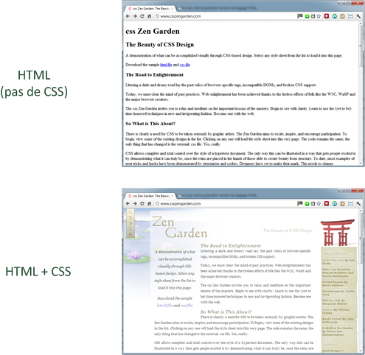

Figure 20 – Page avec et sans CSS

Le Javascript permet de rajouter de l’interactivité entre l’utilisateur et la page et de créer des programmes qui s’exécuteront dans la page web. Par exemple, on peut recharger une page automatiquement.

Le PHP, contrairement aux trois autres langages ci-dessus, est un langage serveur. Ce langage est dit « dynamique » car la page est générée à la demande et les informations peuvent se modifier. Il permet de récupérer des informations dans une base de données et de les renvoyer au navigateur. Par exemple, on l’utilise pour faire une page de connexion ou d’inscription.

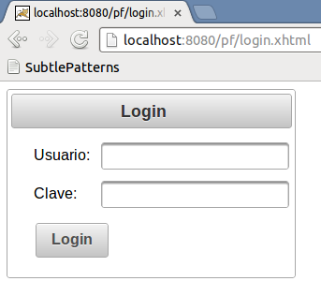

Figure 21 – Page de connexion

Le SQL est un langage qui va nous servir à exploiter des bases de données. Il va permettre de rechercher, d’ajouter, de modifier ou de supprimer des données dans la base de données. Il est utilisé avec le PHP qui lui envoie les infos et le SQL les stocke.

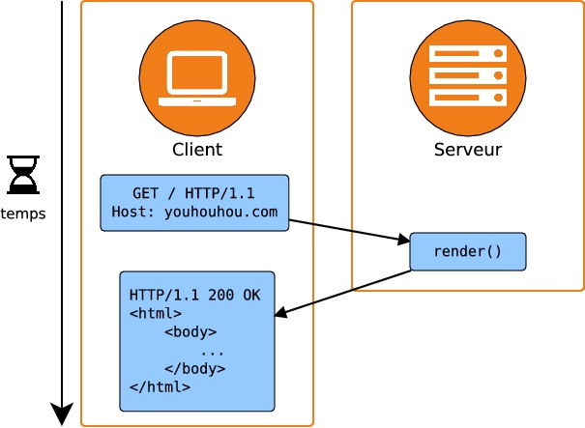

Figure 22 – Fonctionnement entre le client et le serveur

Sur cette image, le client représente votre ordinateur

# 9 – Les objets connectés

Il est maintenant possible avec l’omniprésence d’internet et de la connexion téléphonie mobile (4G, 5G) dans nos maisons ou dans nos villes, de créer des objets connectés en tout genre. Depuis plusieurs années, de plus en plus d’objets sont connectés. Actuellement, en moyenne, une personne possède 6 appareils connectés. Ce qui représente, en moyenne, 50 milliards d’objets connectés dans le monde. Quand on parle d’objets connectés, on pense rapidement aux smartphones, aux ordinateurs. Mais il ne faut pas oublier les montres ou smart Watch en anglais, les voitures, les lampes etc… On peut imaginer que dans quelques années tous les objets qui nous entourent le seront, comme par exemple, nos frigos ou nos machines à café. Tous ces nouveaux objets doivent être connectés sur le réseau ce qui peut avec le temps surcharger celui-ci. Mais ces objets créent aussi beaucoup de données qui doivent être stockées, et qui peuvent être piratées. Le fait d’avoir en permanence son téléphone sur soit tout en sachant qu’il peut nous écouter et nous tracer pose plusieurs problèmes en terme de sécurité des données personnelles. Avec l’arrivée des assistants vocaux, cette peur s’accroit chez une majeure partie des gens. Personne ne sait et personne n’arrive à imaginer toutes les données et toute l’information que cela représente. Qui dit inconnue, dit crainte. Des craintes et des peurs qui n’ont fait que de s’accroire avec les différents bugs et piratages.

# 10 – L'impacte

Le web a impacté plusieurs domaines comme l’économie, l’écologie, l’éducation, la politique, les sciences etc.

Le web permet, aujourd’hui, de partager de l’information à plus de 55% de la population mondiale. Cet accès à l’information est une révolution ; car au début du 20ème siècle l’information se trouvait dans des encyclopédies ou des livres. Cette centralisation permet de réaliser une bibliothèque accessible par presque tous et en tout temps.

Le web contribue de manière directe à l’économie Suisse. D’après ICT Switzerland et Google Switzerland Gmbh, Internet génère CHF 32,2 Mrd de valeur ajoutée, soit 5,6% du PIB en 2010.  
Le secteur informatique rapporte plus à la Suisse, que les transports (2,5% du PIB) ou l’énergie. Nous remarquons aussi grâce à l’étude de Tech4i2 Ltd sur l’impact économique de la 5G en Suisse, que l’installation d’une nouvelle technologie de communication créerait 137 000 emplois et génèrerait près de 42,4 milliards de francs d’ici 2030. Mais si le déploiement de la 5G ne se fait pas dans les trois ans, le revenu se réduirait de 10 milliards.

Pour l’impact énergétique d’internet, on peut observer deux phénomènes.

Le premier est plutôt positif, car avec les réseaux sociaux comme Instagramme ou Twitter, les gens se rassemblent pour mener des actions communes comme nettoyer les rues de Paris. Je fais référence à l’événement « Cleanwalker », qui, encouragé par des youtubeurs ou des influenceurs a été massivement partagé. D’autres initiatives ont vu le jour ces dernières années, comme le projet du youtubeur MrBeast qui a pour but de planter 20 millions d’arbres.

Mais le second plan, est plus préoccupant car internet est très énergivore. Aujourd’hui, internet pollue plus que les transports avec près de 4% des émissions de CO2 mondiales. En comparaison c’est 1,7 fois plus que le transport aérien. Internet fait partie des plus gros consommateurs d’énergie dans le monde. En le comparant aux pays, il serrait 3ème avec plus de 1500 TWH par an. Sans oublier qu’il faut prendre en compte que cette consommation double tous les 4 ans ! Cette augmentation est due par exemple à la 5G consommant 3 fois plus d’énergie que la 4G.

Avec l’amélioration de la qualité des images et des vidéos, la démocratisation des jeux en ligne, l’augmentation des visioconférences et appels par vidéo, on note une très forte augmentation de la consommation de données. Actuellement, chaque foyer, aux États-Unis, consomme en moyenne 4To de données par an. On enregistre une augmentation 38 fois supérieure par rapport à celle d’il y a 10 ans. On remarque aussi que le déploiement d’abonnements 4G et 5G illimité ont massivement favorisé la consommation de données. Les gens consomment plus, mais les pages web deviennent de plus en plus volumineuses, avec une augmentation moyenne de 4 fois en rapport à il y a 10 ans. Avec l’arrivée de la 5G, dans la majorité des pays industrialisés ces chiffres ne vont qu'augmenter.

Toutes nos informations, les pages web, nos E-Mail, etc… doivent être stockés afin que nous puissions y accéder tout autour du monde. Il existe des bâtiments uniquement dédiés à cet effet, on les appelle, les Data Center. Un data center est un center de données en français. Il rassemble des ordinateurs, des serveurs et des unités de stockages. Toutes ces machines sont évidemment reliées à internet et doivent aussi être refroidies.

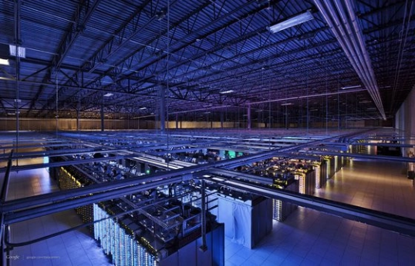 

Figure 23 - Data Center de Google

Ces bâtiments demandent plusieurs aménagements spéciaux pour fonctionner. Ils doivent être sécurisés pour éviter tout vol de données ou sabotages. Toutes les machines doivent être alimentées à tout moment même en cas de coupure d’électricité, elles doivent aussi être refroidies pour éviter une surchauffe, il faut aussi filtrer l’air pour éviter la poussière qui altère la qualité des infrastructures et ne pas oublier une protection contre les incendies.   
Il faut aussi comprendre qu’avec l’augmentation des données, l’augmentation de la qualité des vidéos, la taille des fichiers etc. d’autres infrastructures de stockage devront être créés comme des Data Center cité ci-dessus ou nous devons espérer que des chercheurs révolutionnent le monde du stockage de données ce qui n’est pas encore arrivé.

# 11 – Conclusion

Le World Wide Web était il y a 30 ans qu’une simple idée. Mais après un développement acharné de son créateur et de ses collaborateurs, il est aujourd’hui, devenu un outil indispensable aux bons fonctionnements de notre société.

Tim Berner-Lee a réussi à créer un environnement complet en créant les protocoles, le langage principales et le navigateur World Wide Web. En faisant fonctionner ces trois outils ensemble, il a créé le Web. En moins de 5 ans on voit déjà les prémisses d’internet de nos jours, avec des sites de vente et les premiers moteurs de recherche. Et après 30 ans, un simple document de 16 pages a réussi à évoluer pour devenir le Web que l’on connait tous.

Avec un futur plus que prometteur et des développeurs toujours plus ingénieux le Web vas continuer d’évoluer et de grandir. Il y a de grand changement qui s’annonce surtout au niveau de la sécurité des données comme le projet Solid de Tim Berners-Lee.

# 12 – Avis Personnelle

Forestier Robin

Personnellement, je vois le Web comme une des plus grandes réussites mondiales, mais aussi comme une des plus grandes forces du monde actuelle. Le Web rassemble en un même endroit : la culture, le savoir et le divertissement. Le Web est devenu un outil extraordinairement puissant utilisé à bon ou a mauvaise escient. C’est devenu tellement grand, qu’il est presque impossible d’imaginer sa taille ou son ampleur. Le Web est un outil qui, à mon avis, doit continuer à être développé et amélioré et doit rester libre et accessible par tous. Mais il ne faut pas oublier qu’une aussi grosse entité doit être régie par des lois. Actuellement, ces lois ne sont pas adaptées et les services de polices n’ont pas les capacités ou les outils pour trouver les criminels. Je pense que la sécurité doit être une priorité dans le développement du Web de demain sans oublier l’aspect écologique plus préoccupant que jamais de nos jours.

Montandon Maxime

Pour moi, je trouve que le Web a énormément évolué en seulement 30 ans et on peut constater que de plus en plus de monde s’y connecte mais pourtant de moins en moins de gens arrive à faire la différence entre le Web et internet. Je trouve qu’on va sur le Web de plus en plus jeune ce qui peut être un gros problème car, sur le Web se trouve pleins de danger comme le cyberharcèlement, le piratage et les nombreuses arnaques mais il y a aussi plein d’information faussé lorsque qu’on voit un article. Le Web n’a pas vraiment de lois d’où le problème dans certains cas. On peut constater que les grandes puissances du web peuvent avoir une grande influence sur nous au point d’être très influent dans le domaine politique. Mon avis sur le Web est que même avec une technologie qui est très réussie, il reste encore un gros défaut au niveau de son utilisation et de sa consommation.

# 13 – Lexique

1HyperText : L’hypertexte est un moyen de lier des informations de diverses natures et d’y accéder, comme un réseau de nœuds dans lequel l’utilisateur peut naviguer à volonté.

2TCP/IP : Protocoles permettant le transfert de données facilement.

3HTTP : Protocoles utilisé pour communiquer facilement avec un serveur pour par exemple lui demander une page Web.

4HTML : Langage de programmation utiliser pour créer une page Web.

5Code source : Le code source est un texte qui présente les instructions composant un programme sous une forme lisible, telles qu'elles ont été écrites dans un langage de programmation.

6Balisage : Les balise sont utilisée en HTML pour construire correctement la page Web. Ils permettent de structurer une page pour signaler les en-têtes, les titre, les paragraphes, les mots en évidence et il y en a encore plein d’autre.

7IP : L’IP est une suite de numéro servant à identifier l’ordinateur sur internet. C’est l’équivalant d’une pièce d’identité.

# 14 – Bibliographie

World Wide Web :  
<https://fr.wikipedia.org/wiki/World_Wide_Web>

30 ans du Web : les grandes dates de l’histoire de la Toile :  
<https://www.01net.com/actualites/les-15-dates-qui-ont-fait-le-web-615826.html>

Short history Web :  
<https://home.cern/fr/science/computing/birth-web/short-history-web>

World Wide Web – First page :  
http://info.cern.ch/hypertext/WWW/TheProject.html

Browser WorldWideWeb :  
<https://worldwideweb.cern.ch/browser/>

OpenClassrooms:  
<https://openclassrooms.com/fr/courses/1946386-comprendre-le-web/6874331-tirez-un-maximum-de-ce-cours>

ICT Switzerland :   
<https://ictswitzerland.ch/fr/publications/etudes/limportance-economique-dinternet/>

Les 50 ans d’internet, la toile mondiale qui pollue toujours plus :   
<https://www.rts.ch/info/sciences-tech/10823346-les-50-ans-d-internet-la-toile-mondiale-qui-pollue-toujours-plus.html>

Internet : le plus gros pollueur de la planète :  
<https://www.fournisseur-energie.com/internet-plus-gros-pollueur-de-planete/>

Quelle différence entre web et internet ? :  
<https://www.service-public.fr/particuliers/actualites/A13284>

5G socio-economic impact in Swizerland :  
<https://asut.ch/asut/media/id/1461/type/document/R%C3%A9sum%C3%A9_Study_Tech4i2_5G_socio-economic_impact_switzerland_February_2019.pdf>

Notre consommation de données en 10 ans :  
<https://www.greenit.fr/2020/10/13/x38-notre-consommation-de-donnees-en-10-ans/>

La chronologie du Web :  
<https://www.lemonde.fr/pixels/visuel/2019/03/13/trente-ans-d-innovations-de-scandales-et-de-memes-une-chronologie-du-web_5435444_4408996.html>

Les objets connectés :  
<http://marketing-digital.audencia.com/liot-quelques-mots/>

L’histoire d’internet ne fait que commencer :  
<https://ourworldindata.org/internet/>

Le temp :  
https://www.letemps.ch/economie/solutions-tim-bernerslee-sauver-web